SỞ GIÁO DỤC VÀ ĐÀO TẠO  Trường THPT LÝ TỰ TRỌNG | ĐỀ KIỂM TRA HỌC KỲ I (NH : 2014-2015)  MÔN VẬT LÝ 12  Thời gian làm bài: 60 phút (không kể thời gian phát đề)
 |  | Mã đề thi 357
Họ, tên học sinh:...................................................Số báo danh:................................

Câu 1: Một con lắc lò xo gồm vật nặng có khối lượng 100 g và lò xo có độ cứng 40 N/m. Con lắc dao động điều hòa với biên độ 10 cm. Tốc độ cực đại của quả nặng bằng :
A. 4 m/s B. 1 m/s. C. 200 m/s. D. 2 m/s.
Câu 2: Trong dao động điều hoà:
A. gia tốc biến đổi điều hoà chậm pha π/2 so với vận tốc.
B. gia tốc biến đổi điều hoà sớm pha π/2 so với vận tốc.
C. gia tốc biến đổi điều hoà ngược pha so với vận tốc.
D. gia tốc biến đổi điều hoà cùng pha so với vận tốc.
Câu 3: Các đặc trưng sinh lí của âm là:
A. Độ cao, độ to và âm sắc. B. Vận tốc, bước sóng và âm sắc.
C. Chu kì, tần số và độ cao của âm. D. Độ cao, độ to và biên độ.
Câu 4: Một sợi dây đàn hồi dài 100 (cm) một đầu được nối vào một nhánh âm thoa, đầu kia giữ cố định. Khi âm thoa dao động với tần số 100 (Hz) thì tạo ra sóng dừng trên dây.Biết tốc độ truyền sóng là 50 (m/s). Coi đầu nhánh âm thoa là một điểm cố định.Số bụng sóng trên dây là
A. 5 B. 10 C. 3 D. 4
Câu 5: Vật DĐĐH trên quỹ đạo dài 8cm vói chu kì 0,2s.Chọn gốc tọa độ O tại VTCB , gốc thời gian khi vật ở vị trí có li độ dương cực đại thì phương trình DĐ của vật là :
A. x = 8Cos(10πt ) (cm) B. x = 4cos(10πt ) (cm)
C. x = 4cos(10πt + π/2 ) (cm) D. x = 4cos(10πt – π/2 ) (cm)
Câu 6: Trong đoạn mạch có R,L,C mắc nối tiếp, tần số dòng điện bằng 50Hz, độ tự cảm của cuộn cảm thuần là 0,2H. Muốn có hiện tượng cộng hưởng xảy ra trong đoạn mạch thì điện dung của tụ có gia trị là:
A. 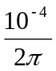(F) B. 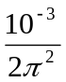(F) C. 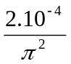(F) D. 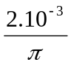 (F)
Câu 7: Trong máy phát điện xoay chiều một pha thì:
A . Rôto là phần cảm. B. Stato là phần ứng.
C. Phần ứng là phần tạo ra dòng điện. D. Phần cảm là phần tạo ra dòng điện.
Câu 8: Rôto của một máy phát điện xoay chiều phải có bao nhiêu cực để khi nó quay với tốc độ 600 vòng/phút thì tạo ra dòng điện xoay chiều có tần số f = 50 Hz ?
A. 10 B. 6 C. 20 D. 5
Câu 9: Một máy biến áp có cuộn sơ cấp gồm 1000 vòng dây, mắc vào mạng điện xoay chiều có điện áp U₁ = 200V, khi đó điện áp ở hai đầu cuộn thứ cấp để hở là U₂ = 20V. Bỏ qua hao phí của máy biến áp thì số vòng dây cuộn thứ cấp là
A. 100 vòng. B. 25 vòng. C. 500 vòng. D. 50 vòng.
Câu 10: Cho một sóng ngang có phương trình sóng là u = 8cos2π( 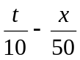) (cm), trong đó x tính bằng m, t tính bằng giây. Bước sóng là :
Α. λ = 50 m. Β. λ = 10 m. C. λ = 50 cm. D. λ = 8 cm.
Câu 11: Tần số dao động của con đơn được tính bởi công thức:
A. 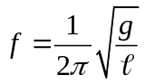 B. 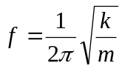 C. 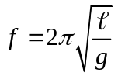 D. 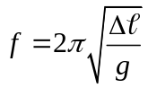
Câu 12: Công thức xác định cảm kháng của cuộn cảm L đối với chu kì T là:
A. Z_{L} = 2TL B. Z_{L} = 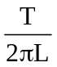 C. Z_{L} = 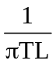 D. Z_{L} = 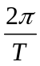L
Câu 13: Gọi N₁ và N₂ lần lượt là số vòng của cuộn sơ cấp và thứ cấp của một máy hạ áp.
A. N₁ < N₂. B. N₁ = N₂.
C. N₁ có thể nhỏ hơn hay lớn hơn N₂. D. N₁ > N₂.
Câu 14: Cho đoạn mạch điện xoay chiều gồm điện trở R mắc nối tiếp với hộp kín X. Hộp kín X chứa một trong ba phần tử R, L, C. Biết dòng điện qua mạch sớm pha so với điện áp hai đầu mạch. Hộp X chứa phần tử nào?
A. không thể xác định B. tụ điện C C. cuộn cảm L D. điện trở R
Câu 15: Trong đoạn mạch gồm điện trở R và cuộn cảm thuần mắc nối tiếp. Biết điện trở R và cảm kháng của cuộn cảm đều bằng 40Ω, cường độ dòng điện qua mạch có dạng i = 0,5 cos(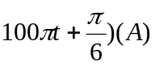. Điện áp giữa hai đầu mạch có biểu thức :
A. u = 40 cos(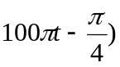 (V) B. u = 40 cos(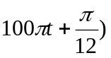 (V)
C. u = 20 cos(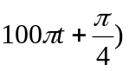 (V) D. u = 20 cos(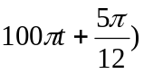 (V)
Câu 16: Chọn câu đúng: Người ta có thể nghe được âm có tần số
A. dưới 16Hz B. trên 20.000Hz
C. từ 16Hz đến 20000Hz D. không giới hạn
Câu 17: Điện áp tức thời ở hai đầu đoạn mạch xoay chiều là 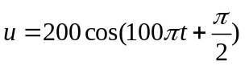 (V), dòng điện tức thời qua mạch là 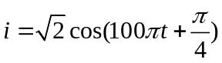 (A) Công suất tiêu thụ trong đoạn mạch là
A. W B. 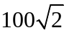W C. 200W D. 100W
Câu 18: Trong hiện tượng giao thoa sóng trên mặt nước, khoảng cách giữa hai cực đại ( hoặc hai cực tiểu ) liên tiếp nằm trên đường nối tâm sóng bằng bao nhiêu?
A. một phần tư bước sóng
B. hai lần bước sóng
C. một bước sóng
D. một nửa bước sóng
Câu 19: Vật dao động điều hoà theo phương trình: x = 2cos(4πt - π/3)cm. Quãng đường vật đi được trong 0,25s đầu tiên là
A. 4cm. B. 1cm. C. 2cm. D. -1cm.
Câu 20: Con lắc đơn dao động có phương trình: x = 4cos (πt + π/4) (cm). Lấy g = 10m/s². Chiều dài của con lắc là:
A. 0,5m B. 1,5m C. 1m D. 2m
Câu 21: Một đoạn mạch xoay chiều gồm một tụ điện và một điện trở thuần mắc nối tiếp. Độ lệch pha giữa điện áp ở hai đầu tụ điện so với điện áp ở hai đầu điện trở bằng
A. - B. 0 hoặc C.  D. 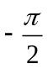
Câu 22: Cho mạch điện xoay chiều như hình vẽ:
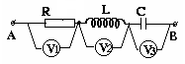
cuộn dây thuần cảm. Số chỉ của các vôn kế lần lượt là U₁ = 100V, U₂ = 100V, U₃ = 200V. Điện áp cực đại hai đầu đoạn mạch là
A. 100 V B. 200 V C. 100V D. 400 V
Câu 23: Con lắc lò xo gồm vật khối lượng m = 400 g và lò xo có độ cứng k = 40 N/m. Chu kỳ dao động của con lắc là:
A. 0,628 s B. 0,2 s C. 6,28 s D. 0,4 s
Câu 24: Để phân loại sóng ngang và sóng dọc người ta dựa vào:
A. Vận tốc truyền sóng và bước sóng. B. Phương dao động và phương truyền sóng.
C. Phương trình truyền sóng và tần số sóng. D. Phương dao động và vận tốc truyền sóng.
Câu 25: Phát biểu nào sau đây về động năng và thế năng trong dao động điều hòa là không đúng?
A. Động năng đạt giá trị cực tiểu khi vật ở một trong 2 vị trí biên
B. Thế năng đạt giá trị cực tiểu khi gia tốc của vật đạt giá trị cực đại
C. Động năng đạt giá trị cực đại khi vật chuyển động qua vị trí cân bằng
D. Thế năng đạt giá trị cực đại khi vận tốc của vật đạt giá trị cực tiểu
Câu 26: Một vật thực hiện đồng thời hai dao động điều hòa cùng phương có các phương trình dao động là 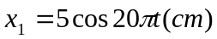 và 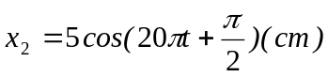. Phương trình dao động tổng hợp của vật là
A. 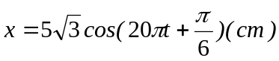. B. 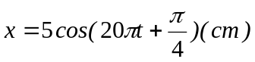.
C. 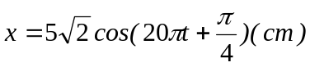. D. 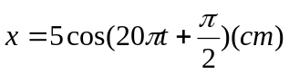
Câu 27: Điện năng ở trạm phát điện được truyền đi dưới điện áp 4kV, hiệu suất truyền tải là 76%. Muốn hiệu suất này tăng lên 94% thì ta phải:
A. Tăng điện áp lên đến 8kV B. Giảm điện áp xuống đến 2Kv
C. Giảm điện áp xuống đến 1kV D. Tăng điện áp lên đến 16kV
Câu 28: Muốn giảm công suất hao phí trên đường dây 100 lần, người ta
A . tăng điện áp ở nơi phát lên 100 lần. B. tăng điện áp ở nơi phát lên 10 lần.
C. tăng điện áp ở nơi phát lên 10000 lần D. tăng cường độ dòng điện lên 10 lần
Câu 29: Một sóng ngang lan truyền trên sợi dây rất dài với tốc độ 2 m/s, tần số 5 Hz. Khoảng cách giữa hai điểm dao động cùng pha gần nhau nhất trên sợi dây là :
A. 0,2 m B. 0,4 m C. 10 m D. 5 m
Câu 30: Một mạch điện xoay chiều có cuộn cảm thuần, độ tự cảm là H, mắc nối tiếp với một điện trở thuần R = 200 Ω. Tần số của dòng điện trong mạch là 50 Hz. Tổng trở của đoạn mạch là
A. 200Ω B. 200 Ω C. 100Ω D. 100 Ω
Câu 31: Phát biểu nào sau đây là đúng?
A. Hiện tượng cộng hưởng chỉ xảy ra với dao động tắt dần.
B. Hiện tượng cộng hưởng chỉ xảy ra với dao động riêng.
C. Hiện tượng công hưởng chỉ xảy ra với dao động cưỡng bức.
D. Hiện tượng cộng hưởng chỉ xảy ra với dao động điều hòa
Câu 32: Máy phát điện xoay chiều một pha; phát điện xoay chiều ba pha, động cơ không đồng bộ ba pha và máy biến áp có cùng tính chất nào sau đây ?
A. Biến đổi cơ năng thành điện năng.
B. Biến đổi điện năng thành cơ năng
C. Hoạt động dựa trên hiện tượng cảm ứng điện từ.
D. Đều sử dụng từ trường quay.
Câu 33: Vật dao động điều hòa theo phương ngang với phương trình x = 8cos(20πt + π/3) (cm, s). Gốc thời gian được chọn là:
A. Lúc vật qua vị trí có li độ x = 4cm, đang ra xa vị trí cân bằng.
B. Lúc vật ở biên dương.
C. Lúc vật qua vị trí có li độ x = 4cm và đi theo chiều âm.
D. Lúc vật qua vị trí cân bằng theo chiều âm.
Câu 34: Một sóng ngang truyền dọc theo trục Ox có phương trình u = 2 cos(6πt - 4πx)cm, với t tính bằng giây và x tính bằng mét . Tốc độ truyền sóng:
A. 15m/s B. 1,5 cm/s C. 1,5 m/s D. 15 cm/s
Câu 35: Hai nguồn kết hợp S₁, S₂ cùng pha cách nhau 10 cm, tần số dao động là 5 Hz tạo ra hiện tượng giao thoa. Vận tốc truyền sóng trong môi trường là 15 cm/s. Số cực đại giao thoa trong khoảng S₁S₂ là:
A. 9 B. 5 C. 3 D. 7
Câu 36: Người ta đo được mức cường độ âm tại điểm A là 50 dB và tại điểm B là 30 dB. Hãy so sánh cường độ âm tại A (I_{A}) với cường độ âm tại B (I_{B}).
A. I_{A} = 10²I_{B}. B. I_{A} = 10⁻² I_{B}. C. I_{A} = 1500I_{B}. D. I_{A} = 20I_{B}.
Câu 37: Một vật dao động điều hòa theo phương trình 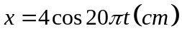. Thời gian vật đi được quãng đường 10 (cm) kể từ lúc bắt đầu chuyển động (t = 0) là
A. 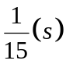 B. 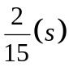 C. 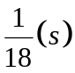 D. 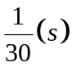
Câu 38: Độ cao của âm phụ thuộc vào :
A. Cường độ của âm B. Biên độ của âm.
C. Chu kì của âm. D. Độ đàn hồi của nguồn âm.
Câu 39: Một vật dao động điều hòa theo phương trình x = 4cos(5t - )cm với x tính bằng cm, t tính bằng s. Gia tốc của vật khi ở vị trí biên có độ lớn là :
A. 20 cm/s² B. 4 cm/s² C. 100 cm/s² D. 80 cm/s²
Câu 40: Một vật dao động điều hòa có phương trình là x = 10cos(2πt + 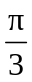) (cm). Tốc độ của vật khi có li độ x = 8 (cm) là
A. 10,56 (cm/s). B. 8π (cm/s). C. 12,15 (cm/s) D. 12π (cm/s).

----------- HẾT ----------

